國立勤益科技大學105年第1次環境安全衛生委員會會議紀錄

時 間：105年2月24日下午02時10分
地 點：行政大樓3樓會議室
主 席：鄭總務長文達 記錄：黃郁翔
出席人員：如簽到表

壹、主席致詞
各位委員大家好，感謝各位委員的出席，本次會議原應由校長主持，因校長另有要公，交代本人代理主持，今天會議針對機械系綜合工場火災事件改善報告提出討論，請各位委員對於提案內容，踴躍發言，俾使環安工作更為精進。

貳、總務處環安組工作報告

- 實驗室安全衛生業務
1、臺中市消防局日前來校進行消防安全設備檢查，部分缺失需限期改善案，現已完成改善，正辦理驗收作業。
2、辦理各系所104學年度實驗室安全衛生巡查事宜，並將巡查紀錄(含缺失)函發各系所限期改善。

二、環境保護業務
1、本校105年度綠色採購比例，截至1月底止為96.71%，已達教育部規定本年度需達90%標準。
2、定期檢測校內各大樓電磁波密度，並於每月10日前於總務處網頁公告檢測結果；本(105)年1-2月份檢測結果遠低於國家標準。
3、辦理本校104年度污水處理廠下半年污水水質檢測及網路申報事宜，本校放流水水質經檢測，均符合法規標準。
4、本校廢碳粉匣簽奉核准委由新北市身心障礙協會無償回收。本校105年1月份廢碳粉匣回收數量如下表：

月 份 | 廢碳粉匣(支) | 廢墨水匣(支)
1月份 | 241 | 24
小計 | 241 | 24

5、本校105年1月份資源回收量較104年同期增加759公斤；105年1月資源回收量統計如下表：

月份 | 紙類 | 鐵罐 | 廢電  池 | 寶特  瓶 | 塑膠 | 玻璃 | 日光  燈管 | 餐盒 | 廢  CD | 鋁箔 | 其他 | 合計  (公斤)
104年  1月份 | 1020 | 30 | 177 | 0 | 0 | 0 | 19 | 16 | 10 | 7 | 10 | 1,289
105年  1月 | 1380 | 480 | 0 | 30 | 85 | 0 | 0 | 53 | 0 | 20 | 0 | 2,048
差異 | +260 | +450 | -177 | +30 | +85 | 0 | -19 | +37 | -10 | +13 | -10 | +759

三、毒性化學物質管理業務
1、辦理本校104年第4季(10至12月份)毒化物網路申報事宜。
2、協助化材系至臺中市政府環保局領取第4類毒性化學物質(二氯甲烷)核可文件(區間濃度90-99.9%)、第2類毒性化學物質(重鉻酸鉀)核可文件(區間濃度99%-100%)及繳費事宜。

参、上次會議執行情形：

案 號：1040401
案 由：有關訂定本校資源回收變賣所得款項運用管理辦法(草案)乙種案，如附件1，提請討論。
決 議：
一、第四條之所得款項應專款專用，並限運用於下列各項用途及額度：第一款「百分之九十」修正為「百分之八十」，第二款「百分之十」修正為「百分之二十」。
二、餘照案通過。
執行情形：依決議辦理，現正提送校務基金管理委員會及行政會議審議。

案 號：1040402
案 由：有關化材系請購第4類毒性化學物質：聯胺(濃度35%；請購數量共2筆：分別為100g及100g)案，提請討論。
決 議：同意化材系毒化物(聯胺)之請購追認案。
執行情形：依決議辦理。

案 號：1040403
案 由：有關化材系新申請第4類毒性化學物質(二氯甲烷)核可文件(區間濃度90-99.9%)案，提請討論。
決 議：照案通過。
執行情形：本案以勤益科大總字第1051200032號函發臺中市政府環保局提出申請。

案 號：1040404
案 由：有關化材系申請變更第2類毒性化學物質(重鉻酸鉀)核可文件(單一濃度99%變更為區間濃度99%-100%)案，提請討論。
決 議：照案通過。
執行情形：本案以勤益科大總字第1051200014號函發臺中市政府環保局提出申請。

案 號：10404A01
案 由：本校7-11便利超商旁小型停車場，部分車輛常停放於未劃設停車格之位置，造成不便，經提上次會議，發現仍有多次違停情形，尚未改善案。
決 議：本校新校區即將動工，將造成部分停車位不足，請駐警隊加強校區巡邏及取締違停車輛，如有發現違停或屢勸不聽者，立即依規定上鎖取締。
執行情形：已由駐警隊轉告兩位行政助理，如有發現違停，立即上鎖，也請全校師生如有發現違停情事，立即通報(電話)該隊處理。

案 號：10404A02
案 由：本校工程館進行消防測試及維護時，未事先通知或廣播，而發出火警警報，使大樓內師生恐慌案。
決 議：請環安組進行校內消防設備測試及維護時，先發電子郵件通知全校師生，並要求廠商進行消防測試時，應事先廣播，再進行測試。
執行情形：依決議辦理。

案 號：10404A03
案 由：有關本校外包清潔工作車上清潔用具擺放位置案。
決 議：請事務組要求外包清潔人員，改善工作車上清潔用具擺放位置，或採取其他措施。
執行情形：已由事務組委請外包清潔公司，要求清潔人員將掃把頭、拖把頭調整適當方式，以不影響衛生及觀感。

肆、提案討論：

案 號：1050101
案 由：有關本校機械系綜合工場發生火災意外事件改善報告案，如附件1。
說 明：
一、依據教育部105年1月18日臺教資(六)字第1050007291號函辦理。
二、本校機械系綜合工場研究生於去(104)年12月30日下午21時許進行CNC銑床操作，而於隔日上午1時許，該銑床發生起火燃燒，經該系學生由另一間實驗室取物回程發現，立即以乾粉滅火器滅火，所幸無人傷亡，但造成CNC銑床損壞。
三、教育部於本(105)年1月7日上午10時許，派訪視人員蒞校，會同本校相關人員赴災害發生處所進行勘查，於現場討論災害原因，並將意外事件訪視報告函發本校知照。
四、該部請本校依據訪查報告之防災對策及建議事項(計4點)，於文到4週內函復改善報告，並提送本校環境安全衛生委員會針對該案進行檢討，另請將會議紀錄送該部備查。
五、本案經承辦單位(總務處環安組)簽會機械系後，該系依教育部函示，提出「機械館綜合工廠火災意外訪查報告意見回覆表」乙份，如附件1，提送本委員會審議。
辦 法：提請本校環境安全衛生委員會審議，簽請校長核定後，函復教育部備查。
決 議：
ㄧ、照案通過。
二、建請機械系綜合工場加裝監視器及加強夜間管理。

伍、臨時動議：無。

陸、散會

附件1
國立勤益科技大學機械工程系
機械館綜合工廠火災意外訪查報告意見回覆表
委員訪視意見 | 回覆說明（佐證資料）
- 對於CNC銑床進行鋁材銑面加工使用油性切削液或CNC銑床設備內部之鋁粉，有因加工產生高溫而發生火花之慮者，應是先清除該等物質，並確認無危險之慮。(職業安全衛生法第6條；職業安全衛生設施規則第173條) | 1、機械系綜合工廠內CNC銑床機床之切削油已於105年1月7日將全面更換為水性切削液(附件一)，並且針對工廠管理再加強督導及改善。  2、且每週於課堂後都會安排學生進行機台清理及積屑清除作業(附件二)。
- 應檢討安全衛生工作守則所定之工作安全及衛生標準(操作手冊)之周延性。(職業安全衛生法第34條；職業安全衛生法實行細則第41條第3款) | 設置專責技術人員專職負責綜合實習工廠，且針  對安全衛生工作守則所定之工作安全及衛生標準加以  宣導，並充分開放工廠於上課任何時段供有空堂學  生借用訓練，加強學生基本功力訓練，增進技能  熟練度及勞工安全知識，且學生在借用任一實驗  室同時告知須注意事項，讓學生在填寫實驗室借  用表過程中能夠更加注意安全(附件三)。
- 對操作機械設備人員應落實從事作業所必要的安全衛生教育訓練。(職業安全衛生法第32條，職業安全衛生衛生教育訓練規則第16條) | 1、學生(及研究生)於入學進行實驗(實習)前均應接受至少3小時之實驗安全衛生教育訓練。  2、於每學期實習課等機械儀器相關課程開課前，機械系老師再針對學生，進行2至3週的專業教育訓練及安全衛生知識的補充，並於明顯處貼上警告標語，且派專責技術人員於學生操作同時進行督導(附件四)。
- 應確實審議機械、設備或原料、材料危害之預防措施。(職業安全衛生法第23條；職業安全衛生管理辦法第12-3條) | 1、針對機械、設備方面，增加學生對機台的教育訓練，如果有不熟悉的同學，派專業教學助理(TA)或技術人員從旁協助。  2、針對原料、材料方面，在採購時同一時間也請廠商開立材料證明書，一方面了解材質特性也能針對加工過程中積屑清理及分類。

附件一：水性切削液體比例為(1桶切削油:20桶水)
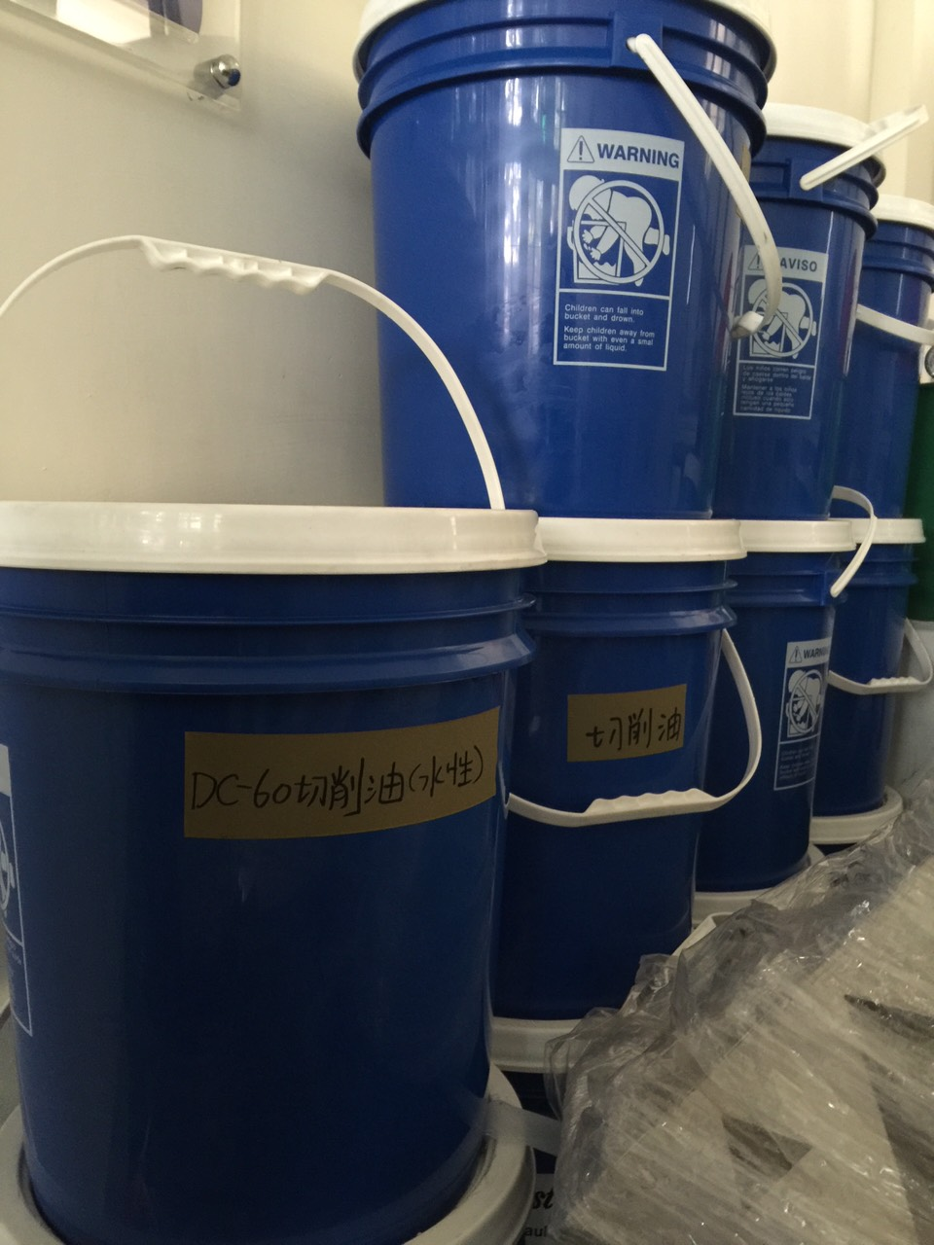

附件二：
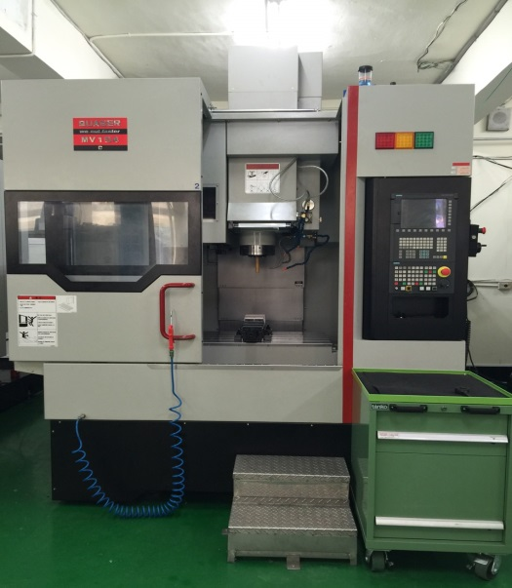  每週清理乾淨情況 | 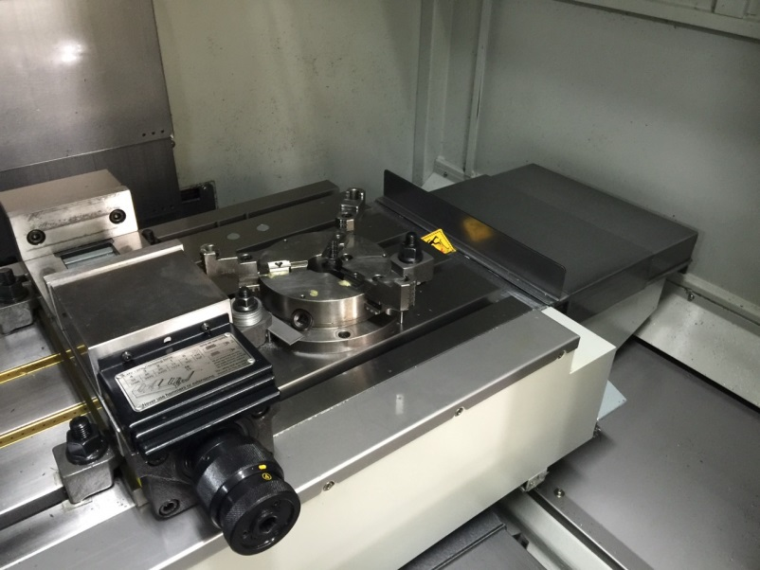  清理標準如圖
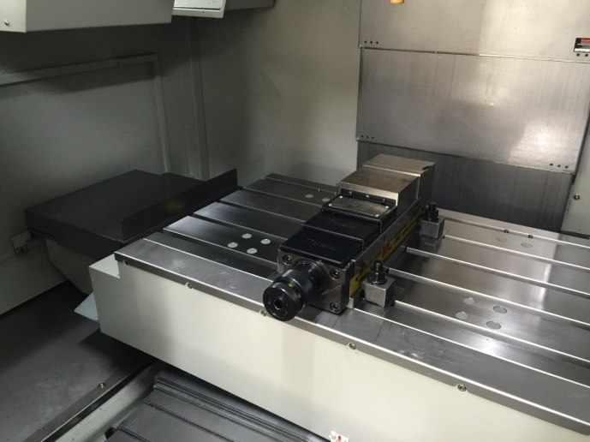  清理標準如圖 | 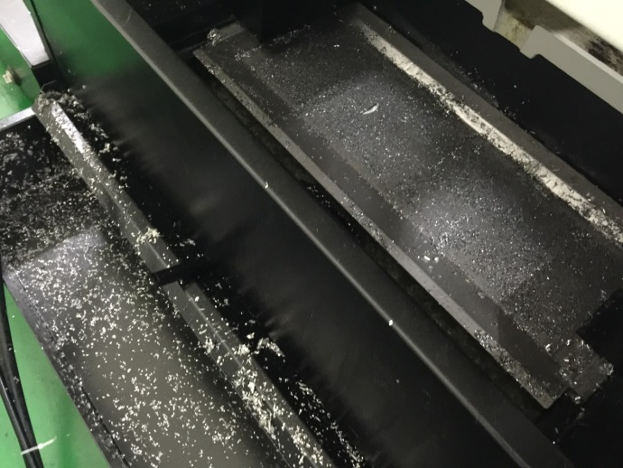  機台後方清理標準

附件三:
國立勤益科技大學機械工程系實驗室借用申請單
申請人班級、姓名、學號 |  | 申請人手機
借用工具設備
借用原因 | □專案計畫 □專題製作或競賽 □技能檢定 □其它
借用時段 | 自 年 月 日 時起  至 年 月 日 時止
1、借用人於使用前先仔細檢查儀器設備之妥善狀況與配件數量。
2、操作完畢後，借用人應清點配件、工具及清理設備及環境。
3、使用時段中，借用人需全程在場。
4、借用過程中，任何機台、設備及刀具(刀片除外)或配件之損壞，由使(借)用人照價賠償。
5、若有冒名借用之情事，永久取消借用資格。
6、使(借)用人使用規則，如下：
(1)未經申請核准，不得擅自操作設備。
(2)不管對設備操作是否熟悉，皆須經指導老師認可，才可進行操作。
(3)操作設備前後需核對用具及周邊設備清單，使用後若有遺失，需負責賠償。
(4)不可借甲機器而使用乙機器，違者須接受處罰，若因此而造成機器損壞者需負責賠償。
7、禁止攜帶任何飲料及食物進入實驗室，以免汙損儀器設備及環境。
8、各項設備之使用，應遵守各項設備之安全守則，以維護人身及設備安全。
9、儀器設備使用完畢後，務必將儀器設備排好歸位並恢復原狀，經系辦同仁或實驗室負責人
檢查過後始可離開
10、借用人應檢附:
□學生證 □借用申請單正本
使(借)用人簽章:
專題、競賽指導老師或計畫主持人 | 簽章:
實驗室  管理人 | □同意借用  □不同意借用 簽章:
系主任  (系外人士借用者需蓋章) | □同意借用  □不同意借用 簽章:
依職業安全衛生法第六條及刑事訴訟法第272之2條規定(簽核人員需負完全之監督責任) 。
借用單申請核可後，請影印影本乙份交指導老師留存，正本請歸還系辦公室收存。

勤益科技大學機械工程系(夜間及假日)實驗室借用申請單
申請人班級、姓名、學號 |  | 指導老師 | 是否知悉□
實驗室管理老師 |  | 系主任
使用時段 | 自 年 月 日 時至 年 月 日 時止
使用原因 | □專案計畫 □專題製作或競賽 □技能檢定 □其它
注意事項 | 進入實驗室期間，應遵守環保法規、安全衛生法規、消防法規、學校安全衛生工作守則及實驗室負責人、指導老師之安全衛生相關規定。  1.借用人於使用前先仔細檢查儀器之妥善狀況與配件數量。  2.操作完畢後，借用人應清點配件、工具及清理設備及環境。  3.使用時段中，借用人需全程在場。  4.借用實驗室除須經負責人及指導老師許可外，另需有二人以上借用並同時於實驗室操作實驗方可借用，以避免發生意外時，無人從旁協助。(需有教師陪同留下)  5.未經實驗室負責人及指導老師許可，禁止其他人員進入實驗室。  6.實驗室內禁止吸煙、飲食、喧嘩、嬉戲或其他妨礙實驗或影響安全之行為。  7.實驗室內禁止穿涼鞋、夾腳拖鞋。  8.實驗操作前確實檢點作業環境與機械、儀器及設備，發生異常應立即報告實驗室負責人及指導老師。  9.實驗操作前應充分明瞭實驗步驟、規定及注意事項，機械、儀器及設備使用前，應詳讀操作手冊，並按正常程序操作，用畢務必關上所有開關。  10.實驗操作前，務必清楚瞭解相關防護器具、滅火器與緊急沖淋洗眼設備擺放位置及熟悉使用方法。  11.進行操作機械儀器設備前，留長髮者，必須將頭髮紮起來，避免沾染遭機械設備捲入。  12.不得使用不安全的工具及機械、儀器及設備，非經許可不得自行拆動任何機械、儀器及設備和全防護設施。不得將任何電腦設密碼，除非指導教師同意並告知系辦。  13.實驗室嚴禁進行非經實驗場所負責人及指導老師許可之任何實驗。  14.電線插座不得接裝過多電器設備，避免因過載而發生電器火災。  15.在實驗室發生任何意外事故或有身體不適時需儘快報告實驗室負責人、指導老師及系辦或校安中心。  16.災害發生時，請依照實驗室緊急災害應變通報流程通報。
學生簽名 | 本人〈如下表〉已完全瞭解其內容，亦瞭解授課老師之安全衛生相關規定及本實驗室內之機械、儀器及設備之安全作業標準，並同意遵守其中之規定，若有逾越而造成自己或他人之損傷，本人願自行負責及依校規處理。
   | 學號 | 姓名 | 手機
  負責同學
  共同參與同學
同留教師確定上述學生於非上實驗〈習〉課時間借用本實驗室時，已充分瞭解本實驗室內之機械、儀器及設備之安全作業標準，並已向學生充分說明安全衛生注意事項。
依職業安全衛生法第六條及刑事訴訟法第272之2條規定(簽核人員需負完全之監督責任) 。
借用單申請核可後，請影印影本乙份交指導老師留存，正本請歸還系辦公室收存。
*如學生簽名欄位不夠，可以填寫背面。
附件四:
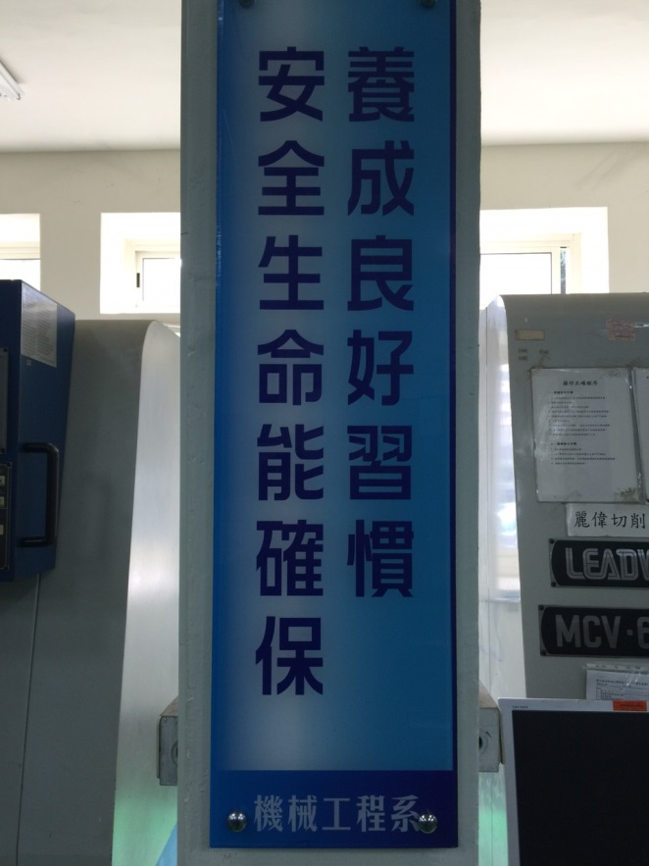 | 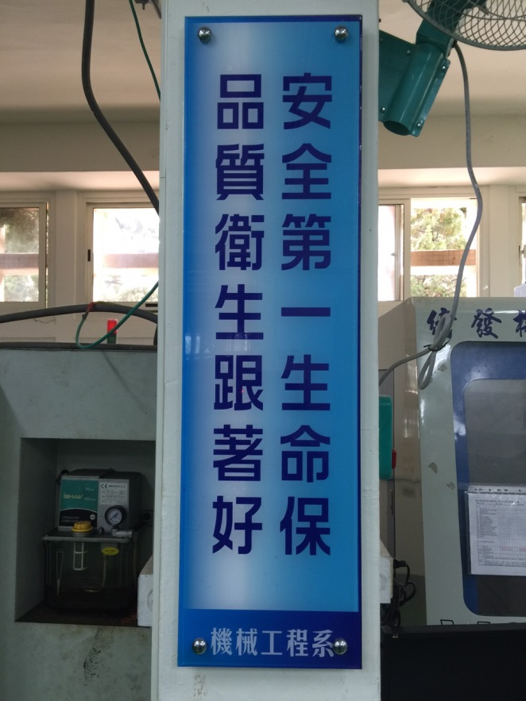
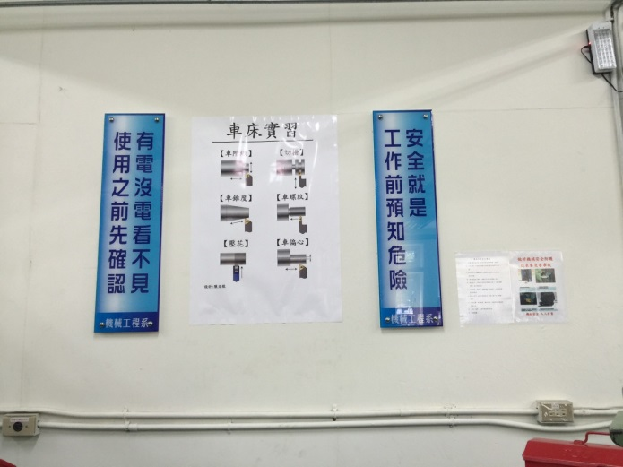 | 